
Издание Воздвиженской средней школы № 9 № 7
Апанасенковского района

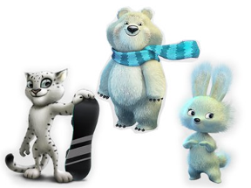

ВСТРЕЧАЕМ ОЛИМПИАДУ!

Скажу я честно всем: «Мы очень рады,
Что в Сочи началась ОЛИМПИАДА!»
И в эти олимпийские деньки
На лыжи дружно встанем и коньки!
У чемпионов будем мы учиться,
К победам в спорте всей душой стремиться!

Всего второй раз за всю историю олимпийского движения наша страна удостаивается чести принимать главные спортивные соревнования планеты. До этого российский город становился столицей Игр лишь однажды – в 1980 году, когда в Москве прошли XXII Летние Олимпийские игры. Зимнюю же Олимпиаду наша страна готовится принять впервые.
Выбор Сочи в качестве столицы XXII Зимних Игр стал одним из ярчайших событий в новейшей истории российского спорта. За право принимать Олимпиаду-2014 боролись в общей сложности 7 городов, в том числе: испанская Хака, казахстанская Алма-Ата, грузинский Боржоми, столица Болгарии София, австрийский Зальцбург. Однако фаворитами, прошедшими в финальный этап отбора, стали всего 2 претендента: южно-корейский Пхёнчан и российский Сочи. Итог этой напряженнейшей борьбе был подведен 4 июля 2007 года во время 119-ой сессии МОК в городе Гватемала, когда Сочи был официально выбран столицей Олимпийских игр 2014 года, опередив Пхёнчан с перевесом всего в 4 голоса.
Можно с уверенностью сказать, что это событие открыло новую страницу в истории развития как российского спорта в целом, так и в жизни самого города Сочи. По итогам масштабного строительства, развернувшегося в рамках подготовки к Олимпиаде, в распоряжении «черноморской жемчужины» останутся 11 новых
спортивных объектов, оборудованных по самому последнему слову техники.

И вот 7 февраля 2014 года состоялось торжественное открытие XXII Зимних Олимпийских Игр.
Игры проводились в двух кластерах — Олимпийском парке Сочи и комплексе «Красная Поляна». Олимпийский парк Сочи раскинулся прямо на побережье Черного моря и объединил сразу две ледовых арены для хоккея, арену для керлинга, конькобежный центр, ледовый дворец спорта, в котором прошли соревнования по фигурному катанию и по шорт-треку, а также – олимпийский стадион на 40 000 зрителей.
Расположенный в горах на высоте 600 м над уровнем моря комплекс «Красная поляна» вместил четыре современных центра для лыжного и горнолыжного спорта, а также – одну из лучших в России санно-бобслейных трасс.
Соревнования Олимпийских Игр в Сочи прошли по семи зимним видам спорта:
Биатлон: индивидуальная гонка, спринт, гонка преследования, эстафета и масс-старт
Бобслей: бобслей и скелетон
Керлинг
Хоккей на льду
Санный спорт
Конькобежный спорт: фигурное катание, шорт-трек и скоростной бег на коньках
Лыжный спорт: горные лыжи, лыжные гонки, фристайл, лыжное двоеборье, прыжки на лыжах с трамплина и сноуборд.
В общей сложности спортсмены разыграли 84 комплекта наград.

1

ВСТРЕЧАЕМ ОЛИМПИАДУ

XXII Зимние Олимпийские Игры проходили в период с 7 по 23 февраля.

По итогам зимней
олимпиады 2014 в Сочи
выиграла Россия!
Сборная России заняла
Первое место в медальном
зачете Олимпиады 2014 в Сочи. По результатам завершившихся соревнований у российской команды 33 медали — 13 золотых наград, 11 серебряных и 9 бронзовых. Россия выиграла зимнюю олимпиаду в Сочи 2014.
Мы первые! Ура! Россия — первая за 62 года страна-хозяйка Игр, выигравшая оба медальных зачёта! Соревнования по золотым медалям и по общему числу наград.
Сборная России, досрочно победившая в неофициальном командном зачёте Олимпийских игр в Сочи, повторила достижение Норвегии на Играх 1952 года в Осло, став победительницей, как в общем медальном зачёте, так и по количеству золотых наград. УРА! УРА! УРА!

Олимпийская зарядка

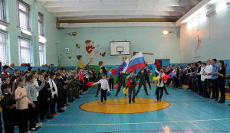

7.02.2014 г. в МКОУ СОШ № 9 с. Воздвиженское в связи с открытием XXII зимней Олимпиады прошла необычная общешкольная зарядка. Утром, перед началом первого урока все ребята собрались в спортивном зале школы. Под громкие аплодисменты учащихся и под торжественную музыку спортивной тематики ребята-старшеклассники внесли флаг России.

2

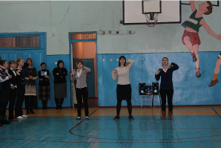
В торжественной обстановке ребятам сообщили уже ожидаемую новость об открытии XXII Зимних Олимпийских Игр. Зал наполнился овациями, прозвучали слова поддержки в адрес российских спортсменов - участников этого грандиозного мероприятия. Под руководством педагога дополнительного образования Скорняковой Екатерины Николаевны ребята приняли участие в постановке флешмоба, выполняли танцевальные движения и просто веселились.

На уроки ребята отправились с отличным настроением!
Хочется отметить, что не только в день открытия Олимпиады, а в течение всего месяца учащиеся нашей школы, как могли, поддерживали наших российских спортсменов. Так на заседании Школьной Думы ребята приняли решение оформить стенд, где вели отсчет дней до начала Олимпийских Игр, а позже на стенде размещали новости с Олимпиады, чествовали спортсменов (победителей, призеров), выражали симпатии командам, публиковали медальные зачеты.
Все классные руководители подготовили и провели Олимпийский урок, на котором поведали ребятам об организации и проведении Олимпиады, некоторые учащиеся отправлялись в виртуальное путешествие по Олимпийской деревне в Сочи, другие сами рассказывали о вновь появившихся достопримечательностях города (Олимпийский стадион «Фишт»; Большой Ледовый дворец; Дворец зимнего спорта «Айсберг»;Конькобежный центр «Адлер-Арена»;Малая ледовая арена «Шайба»; Керлинговый центр «Ледяной куб»), готовили доклады и презентации.
Школьная Дума

СПОРТИВНЫЕ НОВОСТИ

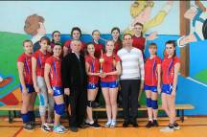

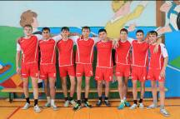

В прошлом номере мы писали о том, что в конце января ребята из нашей школы поучаствовали в районных финальных соревнованиях по баскетболу, где выступили очень достойно, заняв призовые места. Хотелось бы отметить, что выступали они в новой спортивной форме, которую нам предоставило правление СХА колхоза «Родина». Очень хочется поблагодарить членов правления и лично председателя Виктора Яковлевича Скиба за постоянную поддержку и сотрудничество.
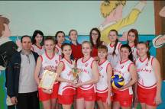

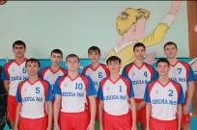

А совсем недавно (3 февраля) состоялись зональные соревнования по волейболу, где наши сборные тоже вышли победителями, наверное, потому, что тоже играли в новой форме, на этот раз подаренной ребятам людьми неравнодушными к судьбе нашей школы. Мы говорим спасибо Воронковым Алексею Павловичу и Юлии Викторовне, Лозовому Владимиру Ивановичу, Никитину Александру Владимировичу, Демченко Александру Васильевичу, очень признательны за помощь и поддержку.
А наших ребят мы поздравляем и желаем им дальнейших спортивных успехов!

День защитника Отечества – День настоящих мужчин!

23 Февраля - один из дней воинской славы России — День защитника Отечества. Эта дата была установлена Федеральным законом «О днях воинской славы и памятных датах России», принятым Государственной думой и подписанным президентом РФ Б. Ельциным 13 марта 1995 года.
Принято было считать, что 23 февраля 1918 года отряды Красной гвардии одержали свои первые победы под Псковом и Нарвой над регулярными войсками кайзеровской Германии. Вот эти первые победы и стали «днем рождения Красной Армии».
С 1946 года праздник стал называться Днем Советской Армии и Военно-Морского Флота
В 1922 году эта дата была официально объявлена Днем Красной Армии. Позднее 23 февраля ежегодно отмечался в СССР как всенародный праздник — День Советской Армии и Военно-Морского Флота. После распада Советского Союза дата была переименована в День защитника Отечества.
Для некоторых людей праздник 23 февраля остался днем мужчин, которые служат в армии или в каких-либо силовых структурах. Тем не менее, большинство граждан России склонны рассматривать День защитника Отечества не столько, как годовщину победы или День Рождения Красной Армии, сколько, как День настоящих мужчин. Защитников в самом широком смысле этого слова.
И, конечно, по уже сложившейся школьной традиции в МКОУ СОШ № 9 ежегодно проходят мероприятия, праздники, посвященные этому дню. Самые популярные из них соревнования «А ну-ка, парни!», «А ну-ка мальчики!».
Ребята очень трепетно относятся к этим состязаниям, заранее готовятся, много и упорно тренируются, маршируют, верят в свой успех и победу, и нужно отметить , что у нас очень спортивные ребята, мужественные, сильные – настоящие мужчины!
Школьная дума

3

СПОРТИВНЫЕ НОВОСТИ

А ну-ка, парни!

Продолжаем спортивную тему.
В нашей школе стало уже доброй традицией проводить в рамках празднования 23 Февраля спортивно-познавательные конкурсы среди юношей старших классов. Такие конкурсы призваны не только показать физическую подготовку юношей и их общий уровень знаний по различным предметам, в том числе по ОБЖ, но и воспитывать в них чувство патриотизма, готовности стать защитниками Отечества, быть Мужчинами в лучшем смысле этого слова.
В конкурсе определялось командное первенство. Ведь армия сильна коллективом. В этом году команды формировались сборные из учащихся 8, 9, 10, 11 классов. Перед проведением конкурса ребята получили задание назвать команды, составить девиз, приветствие болельщикам и жюри.
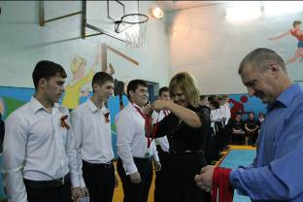

Конкурс проводился в спортивном зале школы. В назначенное время (21 февраля) туда собрались участники конкурса и болельщики.
Небольшое вступление, настрой на соревнование, и традиционный конкурс “А ну-ка, парни!”, посвященный Дню Защитника Отечества открыт.
Наши ребята достойно проявили себя во всех конкурсах, а победителями стали ребята из сборной команды 11 класса.

4

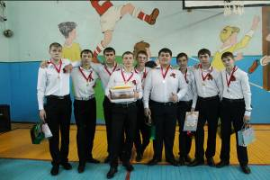

Парни, мы вас поздравляем!
Школьная дума
А ну-ка, мальчики!

20 февраля 2014 года прошло мероприятие, посвященное 23 февраля, среди учащихся 5-7 классов.
Ребята активно поучаствовали в конкурсах на хозяйственность, силу, ловкость, внимательность и др. Всем учащимся была предоставлена возможность показать свои знания и умения.
Болельщицы также не скучали. Они придумывали различные кричалки и поддерживали своих одноклассников.
Все ребята одинаково старались, но победа досталась мальчикам 7 класса. В конце праздника всем ребятам вручили праздничные торты в честь праздника. Ребята ушли домой веселые и радостные.
Мухлаева Алина, 7 класс
Шоу сорванцов!

Так назывался праздник-конкурс, проведенный среди ребят начальной школы, а посвящен он был тоже Дню защитника Отечества. Наши самые юные учащиеся-мальчишки соревновались в веселых конкурсах, выступали с номерами художественной самодеятельности: пели песни, читали стихи. Девочки-одноклассницы подготовили для своих ребят частушки, танцы. Закончилось мероприятие чаепитием.
Школьная Дума

ШАГИ К УСПЕХУ

Да, чествование наших мужчин – главная тема февраля. Говорят, что настоящий мужчина должен обязательно пройти службу в вооруженных силах РФ т. е. в армии. А что такое армия?

Что такое армия?

Постепенно люди перестают думать об армии. Предметом общего обсуждения стали новые телефоны, компьютеры, планшеты и др. Бывают случаи, когда некоторые парни всеми способами пытаются “откосить” от армии. Другие и вовсе носят черно-розовую одежду, прокалывают уши, нос, отращивают волосы, красят их и думают, что это модно. А ведь они даже не задумываются о том, что они будут делать, если вдруг нагрянет третья мировая. А может, они рассчитывают на интернет, и когда услышат гулы танков, будут задавать в интернете вопросы типа: «Как не попасть под пули?», «Почему тут так громко?» или «Как пользоваться оружием?». Разве это патриоты?
Я думаю, армия нужна не для офицеров или генералов, а для НАС. Чтобы в нужный момент мы могли постоять за себя, своих родителей и друзей. Иногда так и хочется крикнуть: «Люди, подумайте! Ведь если каждый станет «увиливать» от армии, кто же станет на защиту Отечеству? В царской России служба была пожизненной (вначале). Сейчас же служба составляет 1 год. Неужели 1 год - это дольше чем 6 или 7 лет?!?
Согласна, иногда армия может забросить немыслимо куда, и очень далеко от родных. НО…. Разве это не способ проверить на верность любимую девушку, клянущуюся в вечной любви?
Два года назад два моих любимых брата отправились служить в армию. Год длился очень долго, но я все-таки дождалась их и встретила как надо. Каменск-Шахтинск находится очень далеко, но мы, все же, ездили к ним на увольнения, присяги (к счастью, они служили в одной части).

Итак, армия - это вовсе не пытка, а просто способ подготовиться ко всем случаям жизни, уметь находить выход из любой ситуации и место, где можно расширить знания об оружиях.

Мухлаева Алина, 7 класс

Юные
таланты

В рамках проведения конкурса «Живая классика» 7 февраля 2014 года в нашей школе состоялся конкурс чтецов. Участниками конкурса стали ребята из 6 класса: Романенко Дарья, Антонец Татьяна, Жуковская Мария, Комисаренко Людмила, Фисенко Игорь. Учащиеся соревновались в умении правильно, выразительно, артистично передать тексты известных классиков. Среди ребят III место в школе занял Фисенко Игорь, II место – Антонец Татьяна, а I место досталось Жуковской Марии.
Все ребята выступили очень достойно, старательно передавали содержание текстов, пытаясь вжиться в образ своего героя. Победители будут представлять нашу школу на районном этапе соответствующего конкурса.
Желаем дальнейших успехов нашим победителям!

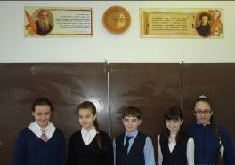

На фото учащиеся 6 класса: Антонец Татьяна, Жуковская Мария, Фисенко Игорь, Комисаренко Людмила, Романенко Дарья.

5

В преддверии краевого этапа Всероссийского
конкурса «Учитель года России – 2014»

Верим в победу!


Система образования
совершенствуется
ежедневно и ежечасно. И
происходит это не только
по приказу из министерства
или по распоряжению
директора школы. Вклад в
ее развитие вносит каждый учитель. Профессиональный, талантливый, неравнодушный.
Именно таким учителем и является абсолютный победитель районного этапа Всероссийского конкурса «Учитель года России - 2014» в номинации «Лучший учитель» Воронкова Юлия Викторовна учитель музыки МКОУ СОШ № 9 с. Воздвиженское. В дни конкурса Юлия Викторовна прошла через трудные испытания, полные тревог и ожиданий. Она ярко и полноценно проявила себя, раскрыла творческий потенциал, своим мастерством и вдохновением оставила добрый след в сердцах обучаемых и коллег.
Музыкально-педагогическая интуиция, артистизм, личностная профессиональная позиция ― вот основные черты Воронковой Юлии Викторовны. В своей работе Юлия Викторовна считает, что основой развития музыкального мышления детей становится неоднозначность их восприятия, множественность индивидуальных трактовок, разнообразие вариантов «слышания» («видения») конкретных музыкальных сочинений, что позволяет учащимся устанавливать разнообразные интонационно-образные связи музыки с историей, литературой, различными видами изобразительного искусства, архитектурой, скульптурой, художественной фотографией. Юлия Викторовна на высоком уровне проводит свои уроки, в рамках работы Центра дистанционного образования Апанасенковского района она провела 3 дистанционных урока. Ю.В. Воронкова

6

принимает активное участие в экспериментальной работе, работая в казачьем классе по своей авторской программе «Наши
истоки», которая предусматривает овладение воспитанниками знаниями о жизни, быте и культурных традициях донских казаков на
казачьего фольклора (сказок, пословиц, поговорок).
Особый интерес вызывает у младших школьников спецкурс «Фольклор и мы». Курс обучения, которого направлен на изучение, освоение народного творчества в единстве песни, танца, инструментальной музыки, народнопоэтического творчества, обычаев и обрядов русского народа, народных праздников, русского народного календаря, певческих стилей, частичного обучения игры на народных инструментах.
Учитель ведет большую воспитательную работу по предмету, ведет кружковую работу с вокалистами, которые не раз демонстрировали свое мастерство на творческих конкурсах.
Девиз в жизни и профессии Воронковой Ю.В. - «Прежде любить, а потом учить». У Юлии Викторовны прекрасная дружная семья. Муж Алексей Павлович по профессии агрохимик, он первый её помощник и вдохновитель. Замечательные дочери Анастасия – ученица 4 класса отличница и Дашенька ученица 2 класса. Девочки радуют своих родителей не только отличной учёбой, но и выступлениями в танцевальном коллективе «Пуговки».
Победа в конкурсе – это заслуга, прежде всего Юлии Викторовны, ну и всего педагогического коллектива школы, всех её учеников, которые верили в неё и поддерживали. Огромная группа поддержки приехали поболеть за своего учителя на церемонию подведения итогов конкурса. Мы поздравляем нашу уважаемую Юлию Викторовну и искренне желаем ей удачного участия в краевом этапе Всероссийского конкурса «Учитель года России – 2014».
Желаем открытий, профессиональных успехов, неиссякаемой жизненной энергии и благополучия! Любви и уважения учеников, коллег и близких людей! И, конечно, верим в победу!
Заместитель директора по УВР
МКОУ СОШ № 9 с.Воздвиженское
Раиса Васильевна Селезнёва

«ШИРОКАЯ МАСЛЕНИЦА»

Масленица – самый радостный праздник в предвкушении наступающей весны. Празднование масленицы, это не только хороший повод повеселиться, но и возможность хотя бы кратко вспомнить народную историю.
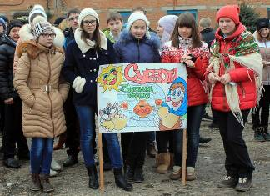

1 марта в нашей школе прошли проводы Масленицы. Во дворе школы ученики 7 класса (классный руководитель Буханцова Елена Викторовна) показали представление "Широкая Масленица". Ребята рассказали о том, как проводили сырную седмицу наши предки, готовясь к Великому посту. Праздник получился весьма задорным. А как иначе! Через обрядовые действа, народные песни, юмор и шутку, ребята напомнили о самом важном и близком каждому – добрых семейных отношениях, почитании старших, любви и заботы о детях.
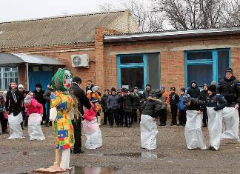

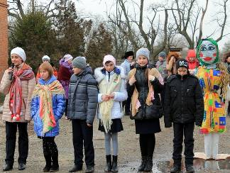

Дети с большим удовольствием участвовали в весёлых конкурсах, пели частушки, мерились силой, катали снежки, вместе с учителями играли в «ручеёк». Завершился праздник традиционным сжиганием чучела, после чего все ребята продолжили свой праздник в школьной столовой, во время общего чаепития ребята поедали блины, пробовали разнообразную выпечку, приготовленную родителями. Оказалось, что ребята больше всего любят блинчики со сгущенкой! Ребята остались очень довольны праздником, ушли домой в хорошем настроении.


Ты прощай, прощай, наша масленица
Ты прощай, прощай, наша широкая.
Ты не в среду пришла и не в пятницу,
Ты пришла в воскресенье, всю неделюшку веселье.
Ты пришла с добром, с хмельным пивом и вином.
Со блинами, пирогами, да со оладьями.
Блины масленые, шаньги мазаные.
Мы катаемся с горы от зари и до зари.
А сегодня, в воскресенье, наше кончилось веселье.
Прощай, прощай, наша масленица!
7

Поздравляем !

Февральских именинников
Мужской коллектив школы

От всей души поздравляем учителей и работников школы:
Григорьеву С.С.,
Шрамко Е.В.,
Свистунову Н.В.,
Кривко Т.В.,
Скрипову Т.В.,
Гадяцкую Н.И.,
Ботнарь Т.И..
Учащихся школы:
Меджидова Абдухалика, 1А кл.
Суслову Алину, 1А кл.
Сидоренко Диану, 1 Б кл.
Часовскую Софью, 2 кл.
Курбанову Зайнаб, 2 кл.
Скрипова Кирилла, 3 кл.
Стасенко Максима, 3кл.
Чередниченко Александру, 4 А кл.
Лозового Тараса, 4 А кл.
Муртузалиеву Месай, 4 Б кл.
Курбанову Луизу, 4 Б кл.
Кузнецову Евгению, 5 кл.
Пащенко Александру, 5 кл.
Сидорова Олега, 5 кл.
Лепетюха Никиту, 6 кл.
Волошко Екатерину, 6 кл.
Адамову Елизавету, 7 кл.
Лютову Викторию, 8 А кл.
Лютова Валентина, 8 А кл.
Лютова Константина, 8 А кл.
Мусакадиева Камиля, 8 Б кл.
Жежеря Дениса, 10 кл.
Гайдаева Михаила, 10 кл.
Пономарева Андрея, 11 кл.

Ремизову Алёну, 11 кл.

Был учрежден в двадцатом столетье
Армии праздник – февраль, 23-е.
В нынешнем веке – его продолженье,
Защитники Родины, вы поздравленье

Сегодня от нас принимайте в стихах,
За то, что не знаете, что значит страх,
За то, что России покой бережете,
Отечеству вред причинить не даете.

От чистого сердца мы воинам скажем:
Счастливы будьте, защитники наши!
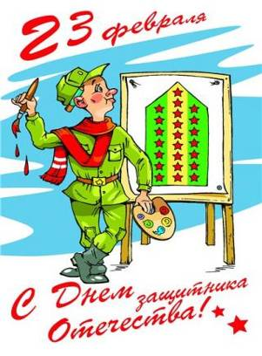

Над выпуском работали:
Романенко Дарья, Антонец Татьяна
Комисаренко Людмила, Мухлаева Алина, Запорожец Ксения,
учащиеся 8 «А» класса.
Руководитель Романенко Наталья Николаевна
Адрес редакции:
356712, с. Воздвиженское, ул. Комсомольская,79
Тел. 8-(865 55 ) 68 2 76
E-mail: school9@div.stv.ru

